
UBND HUYỆN THANH TRÌ
TRƯỜNG THCS VĨNH QUỲNH
--------------------------


SÁNG KIẾN KINH NGHIỆM
MỘT SỐ BIỆN PHÁP GIÁO DỤC VĂN HÓA
ỨNG XỬ HỌC ĐƯỜNG CHO HỌC SINH LỚP 6

Lĩnh vực/ môn : Chủ nhiệm
Cấp học : Trung học cơ sở
Tên tác giả : Đặng Thị Thu Duyền
Đơn vị công tác : Trường THCS Vĩnh Quỳnh
Chức vụ : Giáo viên

Năm học 2021-2022

MỤC LỤC

PHẦN MỞ ĐẦU 1
I. Lí do chọn đề tài 1
1. Cơ sở lí luận 1
2. Cơ sở thực tiễn 3
II. MỤC ĐÍCH, ĐỐI TƯỢNG, PHẠM VI NGHIÊN CỨU VÀ NHIỆM VỤ CỦA ĐỀ TÀI 4
1. Mục đích của đề tài 4
2. Đối tượng và phạm vi nghiên cứu 4
2.1 Đối tượng nghiên cứu 4
2.2 Phạm vi nghiên cứu 4
3. Nhiệm vụ của đề tài 4
III. PHƯƠNG PHÁP NGHIÊN CỨU 5
1. Phương pháp nghiên cứu lý luận 5
2. Phương pháp tìm hiểu thực tế về thực trạng văn hóa ứng xử của học sinh và việc giáo dục văn hóa ứng xử cho học sinh hiện nay 5
3. Phương pháp quan sát 5
4. Áp dụng giải pháp, đúc kết hiệu quả 5
B. PHẦN NỘI DUNG 6
I. CƠ SỞ LÝ LUẬN 6
1. Khái niệm: 6
2. Các mối quan hệ văn hóa ứng xử trong trường học hiện nay 7
2.1. Văn hóa ứng xử giữa thầy với thầy 7
2.2. Văn hóa ứng xử giữa thầy với trò 7
2.3. Văn hóa ứng xử giữa thầy cô với phụ huynh học sinh 8
3. Văn hóa ứng xử - Sức mạnh mềm của thành công 9
II. THỰC TRẠNG VÀ GIẢI PHÁP 9
1. Thực trạng 9
2. Một số giải pháp nâng cao chất lượng giáo dục văn hóa ứng xử cho học sinh lớp 6 14
III. TÍNH THỰC TIỄN VÀ HIỆU QUẢ ÁP DỤNG 21
1. Tính thực tiễn 21
2. Hiệu quả áp dụng 22
C. KẾT LUẬN VÀ KHUYẾN NGHỊ 24
1. Kết luận 24
2. Đề xuất, kiến nghị: 24

PHẦN MỞ ĐẦU

I. Lí do chọn đề tài

1. Cơ sở lí luận
Văn hóa ứng xử của Việt Nam trong lịch sử trải dài qua hàng nghìn năm, ông cha ta đã tích lũy những kiến thức, kinh nghiệm để từ đó, thế hệ ngày nay được thừa hưởng và phát huy nhiều giá trị tốt đẹp.
Căn cứ vào lời ăn, tiếng nói trong giao tiếp ứng xử, cổ nhân xưa đánh giá phẩm chất, năng lực của con người một cách hóm hỉnh, sâu sắc:
Người thanh, tiếng nói cũng thanh
Chuông kêu, khẽ đánh bên thành cũng kêu.
Hoặc:
Người khôn ăn nói nửa chừng,
Để cho người dại nửa mừng nửa lo.
Năng lực giao tiếp ứng xử có văn hóa được ông cha ta xem là tiêu chuẩn hàng đầu để đánh giá con người: “Vàng thì thử lửa, thử than/Chuông kêu thử tiếng, người ngoan thử lời”; “Khôn ngoan đến cửa quan mới biết”; “Trông mặt mà bắt hình dong hay con lợn có béo thì lòng mới ngon”…
Xưa kia, người Việt thường giao tiếp bó hẹp sau lũy tre làng. Mặc dù không gian giao tiếp nhỏ nhưng được rèn luyện rất cẩn thận. Cha mẹ dạy con từ những điều nhỏ nhất như: “Ăn trông nồi, ngồi trông hướng” đến những vấn đề như: “Lời chào cao hơn mâm cỗ”, “Đáo giang tùy khúc, nhập gia tùy tục”.
Ngày nay, con người Việt Nam giao tiếp trong môi trường giao lưu hội nhập quốc tế, cần phải phát triển văn hóa ngoại giao, văn hóa đối ngoại, ứng xử văn hóa trong các quan hệ quốc tế, phát triển sức mạnh mềm của văn hóa dân tộc.
Trên thực tế, không phải ai cũng nhận thức được tầm quan trọng của văn hóa ứng xử và không phải ai cũng biết ứng xử có văn hóa. Đặc biệt, trong khi giao tiếp chính là quá trình xác lập và phát triển mối quan hệ, tiếp xúc giữa con người ứng xử với nhau, nhằm thỏa mãn những nhu cầu nhất định của cả hai bên, từ đó hợp tác để cùng phát huy sở trường của các bên, cùng phát triển.
Đến nay, Việt Nam đã có quan hệ ngoại giao với 185 nước thuộc tất cả các châu lục và có quan hệ bình thường với tất cả các nước lớn, các Ủy viên thường trực của Hội đồng Bảo an Liên hợp quốc, có quan hệ kinh tế, thương mại, đầu tư với hơn 220 quốc gia và vùng lãnh thổ.
Báo cáo Chính trị của Ban Chấp hành Trung ương Đảng Cộng sản Việt Nam khoá X tại Đại hội đại biểu toàn quốc lần thứ XI đã nêu lên chính sách đối ngoại của Việt Nam là: “Thực hiện nhất quán đường lối đối ngoại độc lập, tự chủ, hòa bình, hợp tác và phát triển; đa phương hóa, đa dạng hóa quan hệ, chủ động và tích cực hội nhập quốc tế; là bạn, đối tác tin cậy và thành viên có trách nhiệm trong cộng đồng quốc tế; vì lợi ích quốc gia, dân tộc, vì một nước Việt Nam xã hội chủ nghĩa giàu mạnh”.
Việc Việt Nam gia nhập Tổ chức Thương mại thế giới (WTO) năm 2007 đã đưa quá trình hội nhập của đất nước từ cấp độ khu vực (ASEAN năm 1995) và liên khu vực (ASEM năm 1996, APEC năm 1998) lên đến cấp độ toàn cầu. Việt Nam đã đảm nhận thành công vị trí Ủy viên không thường trực Hội đồng Bảo an, cơ quan quyền lực hàng đầu của Liên hợp quốc, nhiệm kỳ 2008 - 2009. Việt Nam cũng đảm nhận thành công vai trò Chủ tịch ASEAN trong năm ASEAN 2010. Đây chính là thành công của văn hóa ứng xử đối ngoại mà Việt Nam đã đạt được trong thời kỳ đổi mới.
Theo PGS.TS Nguyễn Toàn Thắng, có thể thấy, trong xã hội cổ xưa hay thời kỳ hiện đại, ông cha ta luôn lấy chữ Tâm làm nền tảng giao tiếp. Bởi cần phải có chữ Tâm, tức là giữ gìn phẩm chất đạo đức, lương tri, thương người như thể thương thân, đặt mình vào hoàn cảnh của người khác để chia sẻ cảm thông thì mọi sự giao tiếp sẽ tạo nên quan hệ tốt đẹp.
Cách giao tiếp tế nhị, ý tứ, sâu xa… là sản phẩm của văn hóa Việt Nam trọng nghĩa tình, đạo lý, sẽ tạo nên một thói quen cẩn trọng, cân nhắc kỹ càng trước khi giao tiếp: “Ăn có nhai, nói có nghĩ”; “Chó ba quanh mới nằm, người ba năm mới nói”; “Biết thì thưa thớt, không biết thì dựa cột mà nghe”…
Đặc biệt, để tránh xung đột, mâu thuẫn không đáng có, để giữ được sự hòa thuận cần thiết, người Việt Nam hay có nụ cười thân thiện, hiếu khách. Nụ cười xuất hiện giống như một lời chào và là một phần quan trọng trong thói quen giao tiếp của người Việt, là vẻ đẹp riêng của văn hóa ứng xử dân tộc, luôn được đánh giá cao trong con mắt của du khách nước ngoài.
Giao tiếp ứng xử có văn hoá, có đạo đức là cơ sở để có những mối quan hệ thân thiện trong cộng đồng, trong hợp tác quốc tế hay trong những mối quan hệ tình nghĩa gia đình, nhà trường và xã hội

2. Cơ sở thực tiễn
Xuất phát từ thực tiễn xã hội, trong những năm gần đây, đất nước ta đang trên đà hội nhập sâu rộng với nền kinh tế thế giới. Bên cạnh những mặt tích cực mà nền kinh tế hội nhập mang lại cho chúng ta đó là đất nước phát triển đi lên, đời sống của nhân dân ngày càng được cải thiện nâng cao thì nó lại kéo theo những mặt tiêu cực đáng lo ngại. Đó là bản sắc văn hóa dân tộc bị đe dọa, những sản phẩm văn hóa đồi trụy đang len lỏi vào đời sống của lớp trẻ, làm xói mòn những giá trị ứng xử, thuần phong mỹ tục của dân tộc. Trong đó phải kể đến một bộ phận thanh thiếu niên có những biểu hiện sa sút về đạo đức, lối sống, nhân cách phát triển lệch lạc, thiếu ý thức trong quan hệ cộng đồng, thiếu niềm tin trong cuộc sống, thiếu sự đồng cảm, chia sẻ, thiếu tính tự chủ dễ bị kích động, lôi kéo vào những việc làm xấu.
Đặc biệt thời gian gần đây, trong các nhà trường phổ thông nói chung và trường trung học cơ sở nói riêng thì hiện tượng học sinh vi phạm đạo đức trong đó có hành vi ứng xử đang ngày càng có chiều hướng gia tăng. Tình trạng học sinh kết thành từng nhóm ngang nhiên, công khai gây gổ với bạn bè trong và ngoài nhà trường đang được báo động. Nghiêm trọng hơn còn có hiện trượng học sinh vô lễ, hành xử thiếu văn hóa với thầy cô giáo và bạn bè của mình. Điều này đang gióng lên một hồi chuông báo động về công tác giáo dục văn hóa ứng xử cho học sinh trong các nhà trường.
Từ thực trạng trên, bản thân tôi vừa là một giáo viên trung học cơ sở, vừa là giáo viên chủ nhiệm lớp, tôi luôn trăn trở suy nghĩ làm thế nào để truyền dạy tri thức cho học sinh, vừa làm tốt công tác giáo dục văn hóa ứng xử cho học sinh. Đây chính là lý do khiến tôi quyết định chọn đề tài “Một số biện pháp giáo dục văn hóa ứng xử học đường cho học sinh lớp 6”. Với đề tài này, tôi mong muốn góp phần một phần bé nhỏ trong công tác nâng cao văn hóa ứng xử cho học sinh lớp tôi chủ nhiệm nói riêng và cho học sinh trường tôi cũng như học sinh cấp trung học cơ sở nói chung.

II. MỤC ĐÍCH, ĐỐI TƯỢNG, PHẠM VI NGHIÊN CỨU VÀ NHIỆM VỤ CỦA ĐỀ TÀI

1. Mục đích của đề tài
Từ việc đánh giá thực trạng của công tác giáo dục văn hóa ứng xử cho học sinh ở lớp tôi chủ nhiệm nói riêng và ở trường tôi cũng như cấp trung học cơ sở nói chung, tôi mạnh dạn đưa ra đề tài này để thông qua đó nhằm đề ra được những giải pháp nâng cao chất lượng giáo dục văn hóa ứng xử cho học sinh một cách linh hoạt, phù hợp, có hiệu quả, giúp cho học sinh trở thành những người con ngoan trò giỏi, những con người vừa có đức vừa có tài trong xã hội tương lai.

2. Đối tượng và phạm vi nghiên cứu

2.1 Đối tượng nghiên cứu
Giải pháp nâng cao chất lượng giáo dục văn hóa ứng xử học đường cho học sinh lớp 6 ở trường trung học cơ sở.

2.2 Phạm vi nghiên cứu
Là 34 học sinh lớp 6A6 do tôi chủ nhiệm năm học 2021 – 2022.

3. Nhiệm vụ của đề tài
Nghiên cứu một số vấn đề cơ sở lý luận giáo dục văn hóa ứng xử.
Điều tra thực trạng công tác giáo dục văn hóa ứng xử cho học sinh trong lớp, trường, phân tích nguyên nhân, tìm ra những yếu tố liên quan để từ đó đề ra những giải pháp phù hợp, hiệu quả trong công tác giáo dục văn hóa ứng xử cho học sinh hiện nay.
Khảo sát chất lượng giáo dục văn hóa ứng xử cho học sinh.

III. PHƯƠNG PHÁP NGHIÊN CỨU

1. Phương pháp nghiên cứu lý luận
Tìm hiểu những kiến thức về tâm lý giáo dục học và những tư tưởng, quan điểm giáo dục trong đường lối của Đảng nhà nước, những quy chế của Bộ Giáo dục và Đào tạo về đánh giá xếp loại, khen thưởng và kỷ luật học sinh.

2. Phương pháp tìm hiểu thực tế về thực trạng văn hóa ứng xử của học sinh và việc giáo dục văn hóa ứng xử cho học sinh hiện nay
Trực tiếp tìm hiểu, đánh giá hành vi và ý thức ứng xử của học sinh và việc giáo dục văn hóa ứng xử cho học sinh cấp Trung học cơ sở.

3. Phương pháp quan sát
Thông qua việc quan sát hoạt động học tập, giao tiếp và ứng xử của học sinh ở lớp, ở trường, giáo viên có những đánh giá về hành vi và ý thức ứng xử của học sinh

4. Áp dụng giải pháp, đúc kết hiệu quả
Từ thực trạng ứng xử của học sinh và việc giáo dục văn hóa ứng xử học đường cho học sinh, tôi áp dụng một số giải pháp giáo dục cụ thể và theo dõi sự tiến bộ của học sinh từ đầu năm học đến cuối năm học.

B. PHẦN NỘI DUNG

I. CƠ SỞ LÝ LUẬN

1. Khái niệm:
1.1 Khái niệm văn hóa ứng xử
Văn hóa là thể tổng hòa những giá trị vật chất và tinh thần do con người sáng tạo ra trong quá trình lịch sử.
Văn hóa ứng xử là một biểu hiện của giao tiếp, là sự phản ứng của con người trước sự tác động của người khác với mình trong một tình huống nhất định được thể hiện qua thái độ, hành vi, cử chỉ, cách nói năng của con người nhằm đạt kết quả tốt trong mối quan hệ giữa con người với nhau.
Văn hóa ứng xử là một lĩnh vực đời sống văn hóa sinh động, phong phú của con người diễn ra hàng ngày, luôn luôn gắn liền với sự tồn tại, phát triển lịch sử của dân tộc Việt Nam qua hàng nghìn năm dựng nước và giữ nước. Đó cũng chính là sức mạnh mềm làm nên nét đẹp và là chìa khóa thành công của mỗi người, mỗi dân tộc.
1.2 Khái niệm văn hóa ứng xử học đường
Văn hóa ứng xử chính là những đặc điểm tính cách của cá nhân được thể hiện qua thái độ, hành vi, cử chỉ, lời nói của từng cá nhân trong giao tiếp xã hội. Văn hóa ứng xử học đường thực chất là đề cập đến các giá trị, chuẩn mực văn hóa điều chỉnh nhận thức, thái độ, hành vi, tác phong, cử chỉ, lời nói của giáo viên, học sinh, sinh viên trong giao tiếp với mọi người xung quanh. Đó là yếu tố rất quan trọng để rèn luyện nhân cách và giáo dục học sinh, sinh viên.
Xây dựng văn hóa ứng xử trong các trường học là một hoạt động giáo dục giá trị, các chuẩn mực văn hóa giúp cho các thành viên trong nhà trường có nhận thức đúng, suy nghĩ, tình cảm, hành vi tốt đẹp, thực hiện văn hóa ứng xử lành mạnh, xây dựng cơ sở để đảm bảo chất lượng giáo dục của Nhà trường. Ngày 03/10/2018, Thủ tướng Chính phủ đã ban hành Quyết định 1299/QĐ-TTg phê duyệt Đề án “Xây dựng văn hóa ứng xử trong trường học giai đoạn 2018- 2025”. Mục tiêu chung là “Tăng cường xây dựng văn hóa ứng xử trong trường học nhằm tạo chuyển biến căn bản về ứng xử văn hóa của cán bộ quản lý, nhà giáo, nhân viên, học sinh, sinh viên để phát triển năng lực, hoàn thiện nhân cách, lối sống văn hóa; xây dựng văn hóa trường học lành mạnh, thân thiện; nâng cao chất lượng giáo dục đào tạo; góp phần xây dựng con người Việt Nam: yêu nước, nhân ái, nghĩa tình, trung thực, đoàn kết, cần cù, sáng tạo”. Điều này cho thấy, văn hóa ứng xử trong trường học là vấn đề hết sức quan trọng, được cả xã hội quan tâm.
Văn hóa ứng xử có vai trò rất lớn và cần xem và đặt nó thành ý thức đi sâu của mỗi giáo viên và học sinh trong nhà trường bằng nhiều hình thức, phương pháp

2. Các mối quan hệ văn hóa ứng xử trong trường học hiện nay

2.1. Văn hóa ứng xử giữa thầy với thầy
Đảm nhiệm công tác giảng dạy trong trường học sẽ phải đối mặt với áp lực khi yêu cầu xã hội cao từ phía học sinh và phụ huynh. Bởi vậy điều đó rất dễ dẫn đến nảy sinh xung đột.
Nếu như với người làm giáo viên mà còn hạn chế về ứng xử với năng lực giao tiếp thì khiến cho học rất dễ rơi vào trạng thái bị động về mặt tâm lý. Họ sẽ phản ứng theo những cách thức không phù hợp, từ đó gây ra hậu quả đáng tiếc.
Để cải thiện mối quan hệ đồng nghiệp trong môi trường giáo dục thì phải có giải pháp giúp giáo viên nâng cao năng lực giao tiếp, văn hóa ứng xử học đường với ứng xử sư phạm của thầy cô đối với đồng nghiệp.

2.2. Văn hóa ứng xử giữa thầy với trò
Từ xưa đến nay thì quan hệ thầy trò vốn thiêng liêng và đáng được kính trọng. Tuy nhiên một thực tế, văn hóa ứng xử của học sinh hiện nay chưa thể đủ lễ nghi với người thầy, thiếu sự tôn trọng và coi thường việc học.
Tuy nhiên, nhìn lại thi ở đâu đó cũng có những người thầy giáo thiếu trách nhiệm, không đủ tư cách làm tấm gương. Điều này khiến cho học sinh bàng quan với việc học mà không thể hiện sự tôn trọng với người thầy của mình. Điển hình là những vụ bạo hành học đường đang ngày càng diễn biến nhiều hơn, điều này gây ảnh hưởng xấu đến chuẩn mực đạo đức thầy-trò.
Tìm hiểu về cách ứng xử trong trường lớp
Mặt khác thì có những thầy giáo chưa đáp ứng về mặt năng lực, không theo kịp được sự biến động về tâm lý của học sinh, không mang lại hiệu quả trong công tác giảng dạy. Trong đó có những trường hợp thiếu trách nhiệm, cứng nhắc, chưa có sự chia sẻ với học sinh khiến cho mối quan hệ bế tắc và dẫn đến hậu quả không mong muốn.
Bởi vậy cần phải đẩy cao về văn hóa ứng xử trong trường học, người thầy trước tiên phải có cách ứng xử chuẩn mực, nghiêm túc nhưng vẫn gần gũi, cảm thông, chia sẻ, thể hiện sự bao dung, độ lượng giúp cho học sinh cảm thấy yêu lớp, yêu trường.
Điều đó sẽ thể hiện được niềm say mê, tin yêu, hứng khởi đối với cả người dạy và học, đồng thời thúc đẩy văn hóa ứng xử trong trường học cải thiện tích cực. Mà hiệu quả giáo dục đảm bảo tốt hơn.

2.3. Văn hóa ứng xử giữa thầy cô với phụ huynh học sinh
Trong những năm gần đây, ngày càng xảy ra sự mâu thuẫn giữa giáo viên và phụ huynh học sinh. Điều đó khiến cho dư luận càng bức xúc, nguyên nhân xuất phát từ cách ứng xử, khả năng giao tiếp chưa tốt cho thầy cô giáo.
Nguyên nhân dẫn đến mối quan hệ không tốt giữa thầy trò và phụ huynh là do nghiệp vụ còn hạn chế với giáo viên đồng thời chưa có sự chia sẻ, sát sao với phụ huynh học sinh.
Với những thầy cô giáo mắc lỗi, họ thường không tạo dựng được sự liên kết tích cực với phụ huynh học sinh. Từ đó khiến cho phụ huynh hiểu sai về thầy cô và những khúc mắc không giải quyết triệt để gây ra những điều không mong muốn.
Chắc chắn, muốn giải quyết vấn đề này thì cần phải nhanh chóng nâng cao năng lực ứng xử sư phạm cho giáo viên cũng như việc văn hóa ứng xử học đường đối với giáo viên, cán bộ trong nhà trường bằng những giải pháp căn cơ.
Mỗi trường cần phải xây dựng bộ quy tắc ứng xử học đường cần thiết, qua đó giúp định hướng đúng cho các mối quan hệ nhà trường, phụ huynh, thầy trò với học sinh.
Muốn xây dựng không gian văn hóa học đường thân thiện, vui vẻ, cởi mở mà vẫn đảm bảo được sự nghiêm túc, thì mỗi người thầy cần phải thực hiện nghiêm túc quy tắc ứng xử, đảm bảo được chuẩn mức sư phạm trong dáng điệu, lời nói đến cử chỉ diễn đạt.

3. Văn hóa ứng xử - Sức mạnh mềm của thành công
Đối với mỗi cá nhân con người, văn hóa giao tiếp, ứng xử không chỉ ảnh hưởng đến cuộc sống đời thường hàng ngày, mà còn quyết định đến hiệu quả làm việc, học tập cũng như mức độ thành công trong sự nghiệp của người đó.
Kỹ năng giao tiếp - văn hóa ứng xử thể hiện rõ rệt về năng lực trí tuệ, khả năng tư duy và ứng xử văn hóa của con người, bộc lộ khả năng của người đó trong thực tiễn cuộc sống cũng như trong gia đình, ngoài xã hội.
Qua cách ứng xử của một con người hay một học sinh ta hiểu được bản chất của con người đó. Đây chính là mối quan hệ giữa nội dung (bên trong) và hình thức (bên ngoài) của một người.

II. THỰC TRẠNG VÀ GIẢI PHÁP

1. Thực trạng

1.1. Thực trạng văn hóa ứng xử của học sinh THCS hiện nay

Môi trường giáo dục là nơi đào tạo những lớp người có tri thức để phục vụ xã hội. Thế hệ trẻ là tương lai của đất nước, là giường cột của nước nhà. Môi trường giáo dục lành mạnh là điều kiện tiên quyết để đào tạo thế hệ trẻ trở thành những công dân tốt có tài năng, đạo đức. Trường học là nơi rèn đức, luyện tài, trang bị kiến thức cho học sinh. Trong môi trường này, học sinh phải biết về trách nhiệm và nghĩa vụ của bản thân đối với thầy cô, bạn bè và các mối quan hệ khác.
Vậy thực trạng văn hoá học đường ngày nay như thế nào? Phần lớn thế hệ trẻ trong nhà trường hiện nay có kiến thức rất rộng, nhanh nhạy trong nắm bắt thông tin có sức khoẻ tốt, tinh thần cầu thị trong học tập, khả năng ứng dụng những kiến thức học vào thực tiễn cao, quý trọng thầy cô, đoàn kết với bạn bè sống có kỷ cương, không ngừng phấn đấu vươn nên trong học tập và trong cuộc sống.
Nhưng cũng có một bộ phận không nhỏ thế hệ trẻ đang ứng xử một cách thiếu văn hoá. Thực tế cho thấy trong môi trường học đường, nơi văn hoá được coi trọng, được xây dựng và phát huy lại đang diễn ra những điều còn tồn tại về văn hoá ứng xử. Trong môi trường giáo dục hai mối quan hệ chính là quan hệ giữa thầy và trò và quan hệ giữa các trò với nhau. Trong đó mối quan hệ giữa thầy và trò là mối quan hệ cốt lõi nhất để xây dựng môi trường giáo dục.
Theo thống kê của Bộ giáo dục đào tạo, từ đầu năm học 20021-2021 đến nay, dù thời gian học sinh online tương đối nhiều, thời gian học trực tiếp ít nhưng số vụ học sinh đánh nhau ở trong và ngoài trường học vẫn đang diễn ra và chiều hướng gia tăng. Học sinh đánh nhau không chỉ dùng chân tay hay cặp sách nữa mà là những hình ảnh các học em sinh mặc đồng phục ở lứa tuổi THCS cầm dao, kiếm và cả súng tự chế để “Xử nhau” chỉ vì những lí do rất trẻ con như “nhìn đểu”, không cho chép bài, nói xấu, ghen tuông hoặc chỉ đơn giản là đánh cho bõ ghét.
Văn hoá ứng xử giữa học trò với nhau ngày nay mang nhiều màu sắc biến tướng. Tình trạng kết bè, kết phái tạo thành băng, hội cũng là vấn đề nhức nhối nó không những làm ảnh hưởng đến môi trường giáo dục mà còn làm cho xã hội quan tâm lo lắng. Hiện tượng lập băng nhóm rồi đi cướp, trấn lột, dằn mặt lẫn nhau, thanh toán ân oán cá nhân của học trò làm gióng lên hồi chuông cảnh tỉnh đối với các nhà làm công tác giáo dục và quản lí giáo dục.
Việc xây dựng được môi trường giáo dục mà ở đó thầy đúng nghĩa là thầy, trò đúng nghĩa là trò, trong môi trường giáo dục đó chỉ có tình yêu thương, sự kính trọng, bao dung biết ơn và hoà hiếu đó là mơ ước của tất cả mọi người. Nhưng đáng buồn thay thực trạng văn hoá ứng xử của thế hệ trẻ trong nhà trường đang xuống cấp một cách nghiêm trọng cả về đạo đức lối sống và ý thức sống.

1.2. Thực trạng công tác giáo dục văn hóa ứng xử cho học sinh của trường tôi năm học 2021 – 2022
1.2.1. Giáo dục văn hóa ứng xử qua các hoạt động tập thể
Năm học 2021 – 2022, có thể coi là một năm học rất đặc biệt, bởi dịch bệnh Covid nên thời gian học sinh THCS online đến hơn nửa năm năm học, thầy trò nhiều khi chỉ nhìn nhau qua màn ảnh nhỏ kết nối internet. Tuy nhiên Ban giám hiệu nhà trường cũng đã rất quan tâm, chú trọng tới công tác giáo dục văn hóa ứng xử cho học sinh bằng việc triển khai nhiều phong trào, hoạt động:
- Hoạt động ngoại khóa : Nhà trường đã triển khai kế hoạch tới giáo viên chủ nhiệm các lớp về việc tổ chức các hoạt động ngoại khóa trong năm học như : Tết sum vầy, Tết trồng cây, Dâng hương tưởng niệm, Chăm sóc công trình măng non... Thông qua đó nhằm xây dựng lối sống tập thể, tinh thần hợp tác, tương trợ, ý thức chấp hành nội quy, giáo dục lòng biết ơn, tinh thần đoàn kết, yêu thương, gắn bó, chia sẻ.
- Hoạt động chuyên đề : Bên cạnh các hoạt động ngoại khóa nhà trường cũng tổ chức nhiều hoạt động chuyên đề trong các tiết sinh hoạt dưới cờ đầu tuần như : Chuyên đề giáo dục an toàn giao thông, Chuyên đề giáo dục phòng chống ma túy, tệ nạn xã hội, Chuyên đề phòng chống bạo lực học đường, Chuyên đề xây dựng trường học an toàn, hạnh phúc. Thông qua các hoạt động chuyên đề đó nhằm giáo dục học sinh có những hiểu biết xã hội, có ý thức chấp hành kỉ luật từ đó rèn luyện cho học sinh các kĩ năng sống để các em có thể hòa nhập thích ứng với xã hội.
- Hoạt động trải nghiệm, hướng nghiêp: Thông qua các tiết dạy hoạt động trải nghiệm, hướng nghiệp lớp 6 với những chủ điểm, chủ đề khác nhau ở từng, giáo viên chủ nhiệm sẽ giáo dục cho học sinh về tinh thần tập thể, đoàn kết, về lòng yêu nước, yêu quê hương, yêu bạn bè, tôn trọng thầy cô, tự hào về những trang sử vẻ vang của dân tộc…
- Các phong trào chung (phong trao tương thân tương ái, kế hoạch nhỏ, văn nghệ, thể dục thể thao, vẽ tranh, viết thư quốc tế UPU, vẽ tranh phòng chống tác hại của thuốc lá, chương trình sáng tạo trẻ, an toàn giao thông) qua đó giáo dục học sinh lòng biết ơn, tương thân tương ái, giáo dục lí tưởng sống cho học sinh, tinh thần kỉ luật, biết yêu lao động, yêu nghề và có định hướng đúng đắn trong việc lựa chọn nghề nghiệp của mình.
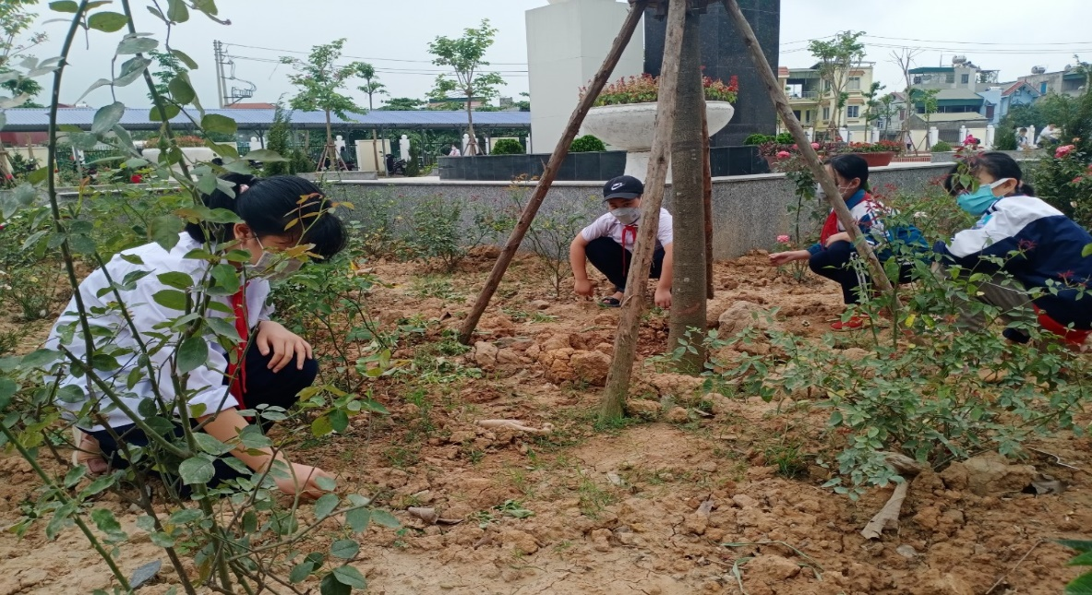
Học sinh 6A6 chăm sóc vườn trường
1.1.2. Giáo dục văn hóa ứng xử qua tấm gương của thầy cô giáo
Năm học 2021- 2022, trường tôi có 10 lớp 6, các em lại là lứa HS đầu tiên học chương trình giáo dục phổ thông 2018 ở cấp THCS nên Ban giám hiệu rất quan tâm và chú trọng đến việc nêu gương và tiên phong trong công tác giáo dục tổng thể
Trước tiên, việc lựa chọn giáo viên chủ nhiệm lớp được quan tâm một cách đặc biệt. Bởi với mỗi lớp học, giáo viên chủ nhiệm chính là linh hồn của lớp học đó. Nhà trường đã đặt ra những tiêu chí lựa chọn đội ngũ giáo viên chủ nhiệm là những người có uy tín, có chuyên môn tốt, vững tay nghề, hiểu biết rộng tâm lí, có tinh thần trách nhiệm cao, yêu nghề mến trẻ, có phẩm chất đạo đức tốt, có năng lực tổ chức các hoạt động để chủ nhiệm lớp.
Tiếp đến, BGH luôn quan tâm và nhắc nhở và động viên mỗi thầy cô hãy là những tấm gương đạo đức tốt, có văn hóa ứng xử chuẩn mực và làm gương cho HS noi theo. Mặc dù thời gian dạy online nhiều, nhưng mỗi khi lên lớp từ trang phục cho đến tác phong, các thầy cô đều rất chú trọng. Thậm chí có những thầy đã tạo nhưng những phong cách riêng trong giờ học online với những backgroun chung cả lớp. Ngôn từ của thầy cô rất chuẩn mực, được phụ huynh và học sinh tin tưởng.
Đến khi đi học trực tiếp: từ trang phục đến đầu tóc, giầy dép và giáo án cũng được các thầy cô chỉnh chu.
Không chỉ vậy, nhà trường cũng luôn quan tâm, đôn đốc các thầy cô phải biết phối kết hợp với nhau: từ giáo viên bộ môn cho đến giáo viên chủ nhiệm lớp. Chính vì sự chỉ đạo đó đã tạo nên một sự gắn kết giữa thầy cô giáo với nhau, giúp nhau trưởng thành hơn trong giao tiếp ứng xử với đồng nghiệp và với học sinh.
- Với sự quan tâm vào cuộc của Ban giám hiệu và các tổ chức, đoàn thể trong nhà trường thì đại đa số học sinh của nhà trường có hành vi ứng xử chuẩn mực, biết vâng lời thầy cô, cha mẹ, đoàn kết giúp đỡ bạn bè, nghiêm chỉnh chấp hành nội quy của nhà trường.
- Nhưng bên cạnh đó vẫn còn một số học sinh có hành vi ứng xử chưa tốt, còn có biểu hiện không thích học, gây mất trật tự trong lớp, nói tục, chưa thành thật với thầy cô bạn bè. Một số học sinh còn giao lưu với các bạn bên ngoài, nghỉ học không lý do, chơi game, có những hành động gây gổ với các bạn xung quanh.
Vậy, nguyên nhân của những hiện tượng đó là gì?
- Khách quan : Do địa phương chủ yếu người dân làm nông nghiệp kết hợp với buôn bán nên không có điều kiện, thời gian quản lí, quan tâm tới con em. Ngoài ra, do một số học sinh có hoàn cảnh đặc biệt như : bố mẹ đi làm ăn xa, bố mẹ ly thân, li hôn, bố mẹ mất, bố mẹ cờ bạc, rượu chè, các em phải ở với người thân như ông bà nội ngoại, cô dì chú bác nên thiếu sự quan tâm, quản lí giáo dục chặt chẽ, kịp thời.
- Chủ quan : Do ý thức của học sinh chưa tốt, kĩ năng sống chưa nhiều nên khó phân biệt được tốt – xấu, khả năng tự chủ chưa cao, dễ bị lôi kéo, kích động.

2. Một số giải pháp nâng cao chất lượng giáo dục văn hóa ứng xử cho học sinh lớp 6
Với vai trò là một giáo viên chủ nhiệm lớp, tôi luôn trăn trở trước thực trạng một số học sinh của lớp và của trường có một số biểu hiện chưa tốt. Nỗi trăn trở ấy luôn thôi thúc tôi cần phải làm gì để những học sinh đó sẽ trở nên chăm ngoan. Chính vì vậy, tôi đã mạnh dạn đưa ra một số giải pháp giáo dục sau : 2.1. Nâng cao vai trò của giáo viên chủ nhiệm lớp
Muốn giáo dục được văn hóa ứng xử trong nhà trường cần có sự chung tay giúp sức của nhiều người trong đó có đội ngũ giáo viên chủ nhiệm lớp. Giáo viên chủ nhiệm là linh hồn của lớp, là người mẹ (người cha) thứ hai của các em đồng thời có khả năng trực tiếp giáo dục cách ứng xử của các em trong việc thực hiện tốt các nề nếp của Đội, nội quy của nhà trường. Đơn giản như việc giáo dục văn hóa ứng xử trong công tác Đội chẳng hạn như nề nếp ra vào lớp nếu được giáo viên chủ nhiệm quan tâm thì việc giáo dục văn hóa ứng xử sẽ có tác dụng hơn nhiều. Vì sao lại như vậy? Bởi người làm nên kỷ cương nề nếp, gia phong trong gia đình là ông bà, cha mẹ thì người làm nên trật tự kỷ cương của lớp ấy chính là giáo viên chủ nhiệm. Công tác Đội có tốt hay không, không phải chỉ phụ thuộc ở giáo viên Tổng phụ trách mà nó còn phụ thuộc ở vai trò trách nhiệm của giáo viên chủ nhiệm lớp. Vì vậy để giáo dục tốt được văn hóa ứng xử cho học sinh, cần phải phát huy vai trò của giáo viên chủ nhiệm lớp. Một số biện pháp giáo viên chủ nhiệm lớp có thể tiến hành như sau:
* Đối với học tập
- Tiến hành tìm hiểu, phân loại học sinh để nắm bắt được những thông ti ban đầu về học sinh
- Xếp chỗ ngồi cho phù hợp cho học sinh.
- Thành lập đôi bạn học tập, nhóm học tập ở lớp và ở nhà.
- Phát động phong trào thi đua cho từng em, đăng ký bảng thi đua theo từng tổ của lớp. Mỗi em phấn đấu học kì sau cao hơn học kì trước ít nhất là từ 0,5 điểm TB cho mỗi bộ môn.
- Phát động các tuần học tốt, tháng học tốt dành điểm giỏi chào mừng các ngày lễ lớn của dân tộc trong năm học.
- Hướng dẫn học sinh thảo luận xây dựng phương pháp học tập tốt cho từng môn học.
- Vận động học sinh yếu tích cực ôn luyện để củng cố kiến thức; học sinh giỏi tham gia học bồi dưỡng năng khiếu
theo kế hoạch của nhà trường.
- Thành lập ban cán sự bộ môn cho từng môn học để theo dõi và giúp đỡ các bạn trong lớp.
- Cán sự, tổ trưởng, lớp trưởng có trách nhiệm truy bài đầu giờ, kiểm tra theo dõi và báo cáo nhận xét hàng ngày, hàng tuần để kịp thời giáo dục và liên hệ phụ huynh.
- GVCN chủ động phối hợp với giáo viên bộ môn để nắm bắt tình hình của lớp và chấn chỉnh kịp thời.
- Cuối tuần có nhận xét ở từng bộ phận để phát huy những việc đã làm được và rút kinh nghiệm, sửa chữa những việc chưa làm được để tuần tới làm tốt hơn.
* Đối với kỉ luật:
- Đầu năm học GVCN phổ biến kỹ các nội qui, qui chế của nhà trường, nề nếp tác phong, phát hiện, lập danh sách các học sinh có nguy cơ vi phạm. Kiểm tra, theo dõi tình hình thực hiện nề nếp để có biện pháp ngăn ngừa, giúp đỡ.
- GVCN kết hợp với GVBM, ban hoạt động ngoài giờ, ban cán sự lớp theo dõi, kiểm tra chặt chẽ để phát hiện xử lí kịp thời những trường hợp vi phạm và xếp loại ở cuối tuần. Thường xuyên trao đổi với phụ huynh về tình hình rèn luyện của các em bằng phiếu liên lạc, điện thoại hoặc trực tiếp.
- Ban cán sự lớp có sổ kỉ luật theo dõi thường xuyên ở từng tiết học, buổi học.
- Thực hiện tốt quy chế phối hợp giáo dục đạo đức học sinh của nhà trường.
- Xếp loại hạnh kiểm học sinh theo đúng tinh thần công văn của Bộ giáo dục.

* Động viên, khen thưởng, khích lệ học sinh kịp thời đúng lúc
- Đối với học sinh có hoàn cảnh khó khăn: GVCN kết hợp với ban giám hiệu, các đoàn thể tặng sách vở đồ dùng học tập, tặng thẻ bảo hiểm y tế
- Trong học tập: học sinh được khen thưởng bằng những phần quà ý nghĩa và thiết thực khi đạt thành tích cao và tiến bộ về mọi mặt
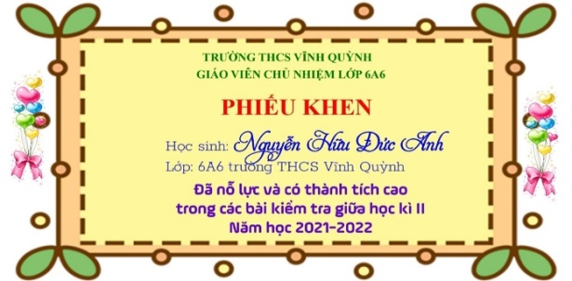 | 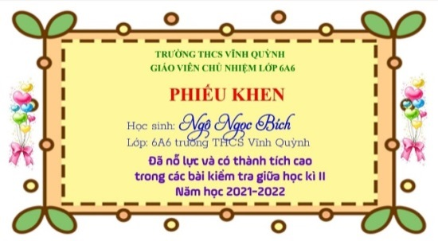
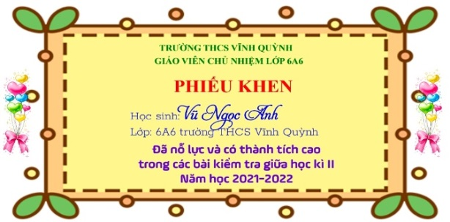 | 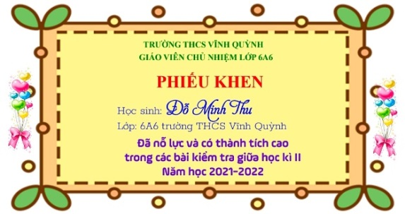
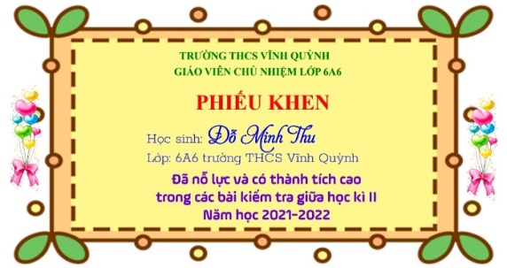 | 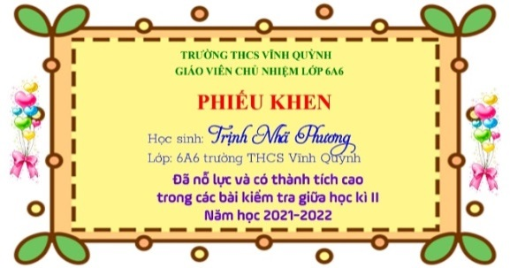
Khen ngợi, động viên học sinh đạt thành tích cao trong học tập
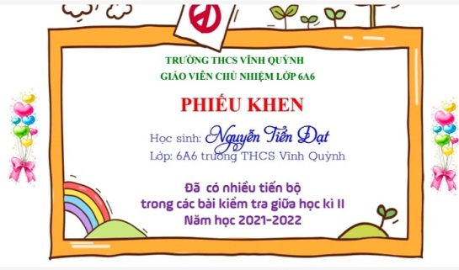 | 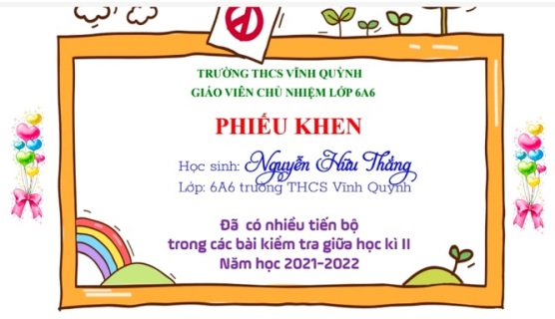
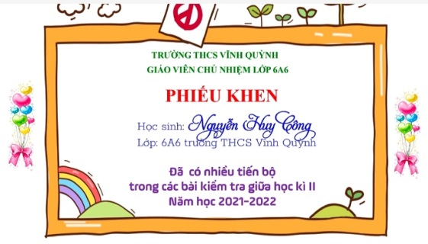 | 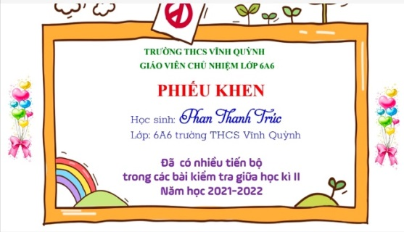
Khen ngợi, động viên học sinh tiến bộ
2.2. Nâng cao vai trò của công tác đoàn thể, hội cha mẹ học sinh
Giáo dục văn hóa ứng xử phụ thuộc một phần tất yếu ở gia đình cũng như trong nhà trường không tránh khỏi những hành vi thiếu suy nghĩ của các em như: nói tục, chửi thề, làm hư hại của công, mâu thuẫn bạn bè…
Trong tình hình như vậy, ngoài việc giáo dục của thầy cô giáo trong nhà trường cũng rất cần sự hợp tác, cộng sự của hội cha mẹ học sinh, của Đoàn thanh niên, Hội phụ nữ, Ban công an xã. Ngoài công tác vận động họ còn có tác động tuyên truyền và trao đổi các biện pháp về việc giáo dục con cái cho những gia đình có con chưa ngoan để họ có những kinh nghiệm trong việc giáo dục con cái.
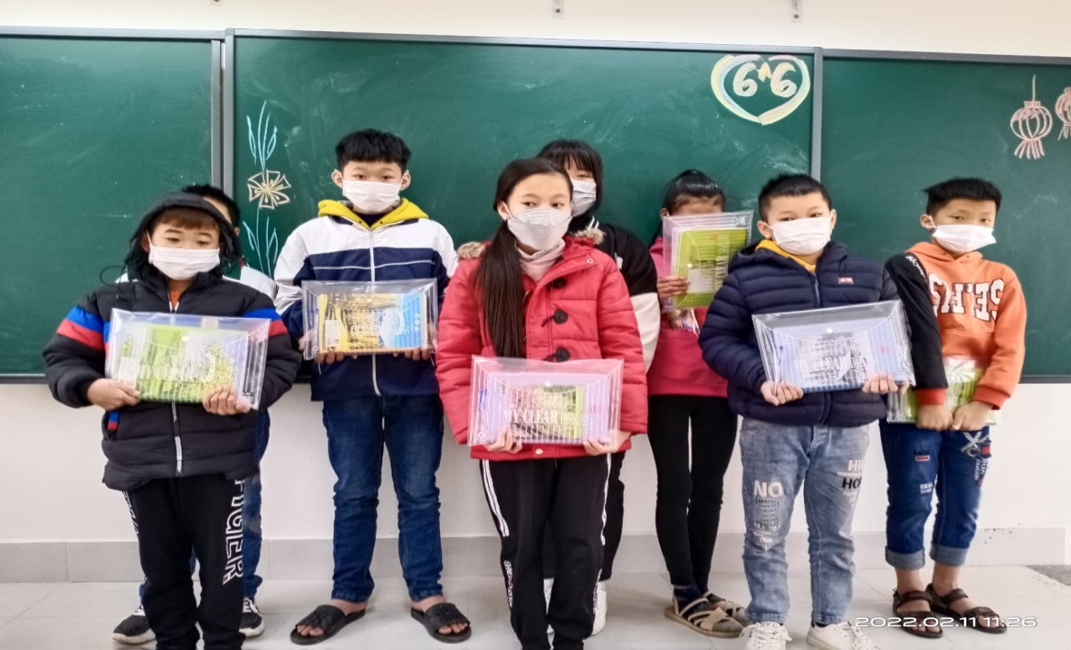
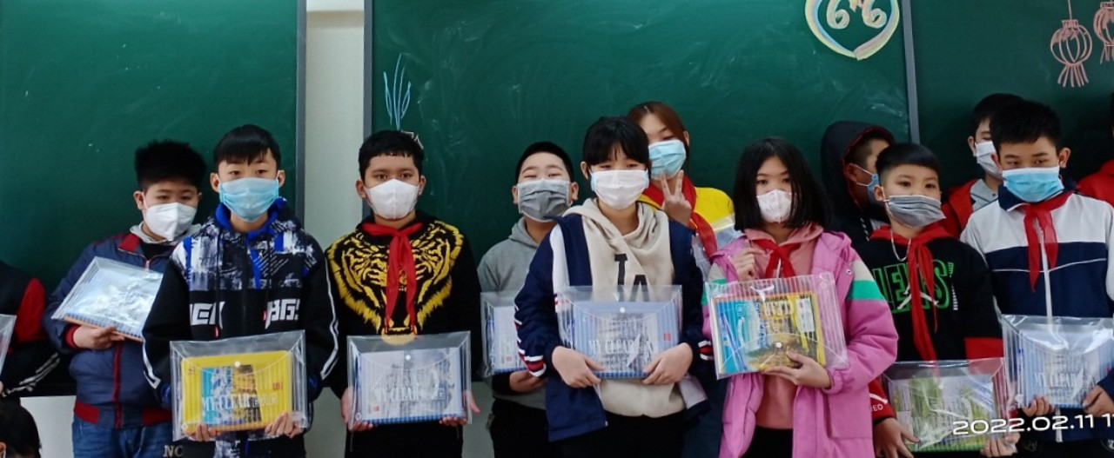
GVCN phối hợp với Hội cha mẹ học sinh tặng thưởng các con
2.3. Xây dựng cho học sinh những nguyên tắc chuẩn mực về văn hóa ứng xử
* Giao tiếp ứng xử giữa học sinh với cán bộ, giáo viên, nhân viên nhà trường
- Học sinh phải lễ phép, kính trọng, chào hỏi và xưng hô đúng phép tắc. Không được nói trống không, không được vô lễ, xúc phạm đến danh dự và nhân phẩm của cán bộ, giáo viên, nhân viên của nhà trường.
- Đảm bảo lời nói chính xác, trung thực. Không được nói dối.
- Thể hiện sự thân thiện nhưng không ngang hàng. Không được nhại lời nói, dáng dấp cử chỉ của thầy cô, của cán bộ công nhân viên hoặc của người khác.
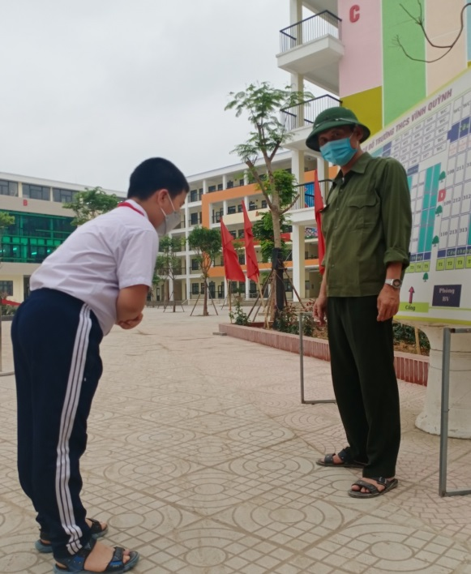
Học sinh biết lễ phép chào bác bảo vệ
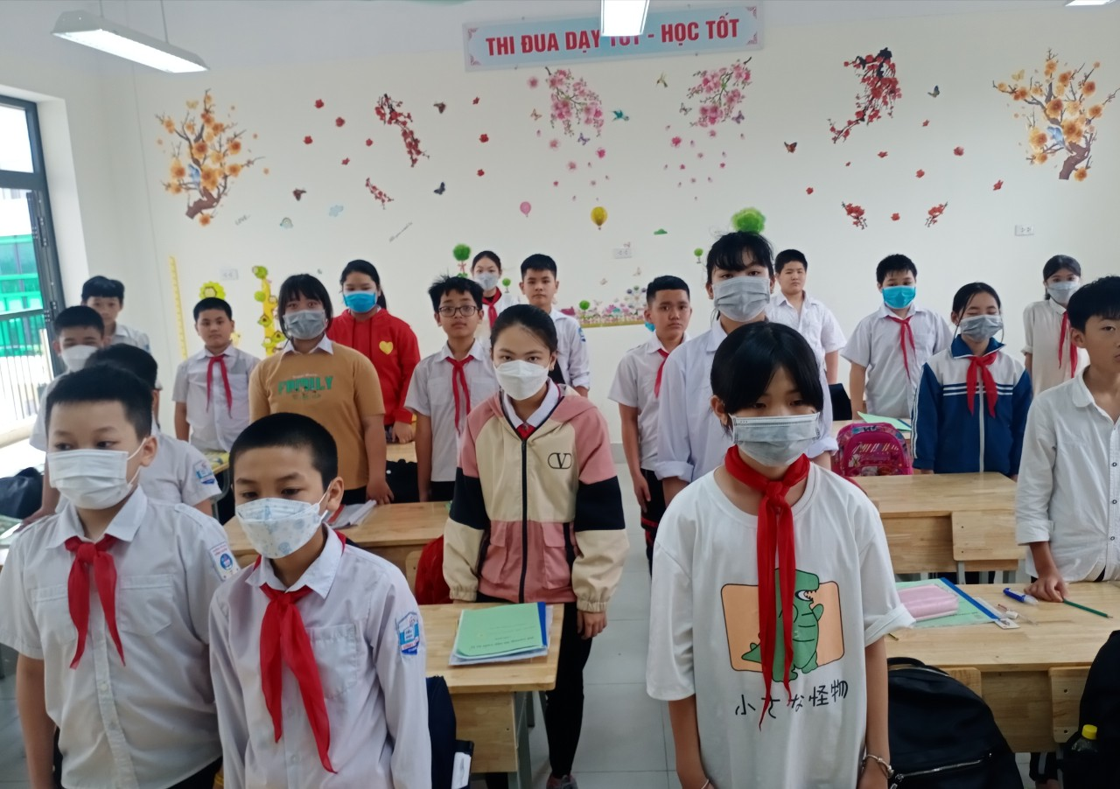
Học sinh nghiêm túc chào thầy cô đầu giờ và cuối giờ
- Khi phạm lỗi đối với cán bộ, giáo viên, nhân viên phải nghiêm túc nhận lỗi và sửa chữa sai phạm.
* Giao tiếp ứng xử giữa học sinh với học sinh
- Phải dùng ngôn ngữ giản dị, rõ ràng, trong sáng, thái độ vui vẻ hòa đồng, lịch sự. Không dùng ngôn ngữ thô tục, xúc phạm danh dự, nhân phẩm của bạn bè.
- Không dùng lời lẽ đùa nghịch quá trớn, không nhại lời nói hoặc dáng dấp của bạn để gây bực tức, bất bình cho bạn và có thể dẫn đến mất đoàn kết, xích mích, gây gỗ, đánh nhau.
- Trong giao tiếp phải thể hiện tính trung thực, khoan dung, độ lượng, lòng nhân ái. Không phân biệt địa giới, chia rẽ học sinh xã này với xã khác.
- Mỗi học sinh đều tâm niệm “Tập thể lớp là một gia đình” và “Nhà trường là một đại gia đình”, luôn luôn mong muốn và góp phần xây dựng để “gia đình” là điểm tựa, nguồn vui, niềm tin, niềm tự hào cho từng học sinh mỗi ngày đến trường.
* Hành vi đạo đức ứng xử của người học sinh
- Mỗi học sinh phải luôn luôn có ý thức phấn đấu, vươn lên về mọi mặt.
- Biết vâng lời thầy cô, cán bộ, công nhân viên và nghiêm chỉnh thực hiện nội quy của trường học.
- Tích cực rèn luyện phẩm chất đạo đức, có lối sống lành mạnh, trung thực, giản dị, hòa đồng với tất cả bạn bè cùng lớp, cùng trường.
- Chấp hành nghiêm túc pháp luật, các quy định về trật tự an toàn xã hội, an toàn giao thông. Hiểu biết và tích cực tham gia đấu tranh phòng chống tội phạm, tệ nạn xã hội.
- Không che giấu khuyết điểm của bản thân, không bao che khuyết điểm cho bạn. Hưởng ứng và tích cực tham gia chống mọi hành vi tiêu cực trong học tập, kiểm tra, thi cử.
* Không thực hiện các hành vi học sinh không được làm
- Xúc phạm nhân phẩm, danh dự, xâm phạm thân thể giáo viên, cán bộ, nhân viên của nhà trường, người khác và học sinh khác.
- Gian lận trong học tập, kiểm tra, thi cử, tuyển sinh.
- Đánh nhau, gây rối trật tự an ninh trong nhà trường và nơi công cộng.
- Làm việc khác, nghe, trả lời bằng điện thoại di động, hút thuốc, uống rượu, bia trong giờ học, khi đang tham gia các hoạt động giáo dục trong nhà trường.
- Đánh bạc, sử dụng ma túy, hung khí, vũ khí, chất nổ, chất độc, lưu hành, sử dụng văn hóa phẩm độc hại, đồi trụy, tham gia tệ nạn xã hội.
* Trang phục, tác phong của học sinh
Thực hiện trang phục đúng quy định của nội quy nhà trường: Quần tây màu xanh hoặc đen, áo trắng, bỏ áo trong quần, mang dép quai hậu. Không mặc quần áo trái với quy định để đảm bảo việc học tập, sinh hoạt thuận tiện, giữ gìn nét đẹp và văn hóa riêng của nhà trường.
- Không tô son, đánh phấn, sơn móng tay, móng chân, nhuộm tóc khi đi học.
- Đầu tóc gọn gàng, nam sinh không để tóc dài quá quy định, không cắt trọc. Nữ sinh không cắt, chải đầu tóc theo mốt cầu kỳ, làm mất nét đẹp chân phương mái tóc người phụ nữ Việt Nam.
Tất cả các nguyên tắc này đều phải được nhà trường và các giáo viên chủ nhiệm đưa ra trước với phụ huynh trong cuộc họp đầu năm để phụ huynh biết được những tiêu chuẩn và yêu cầu của nhà trường để họ có cách giáo dục con cái trước khi đến trường. Làm được điều này tức là đã góp phần vào trong việc giáo dục văn hóa ứng xử trong nhà trường.
2.4. Kết hợp với giáo viên bộ môn để giáo dục văn hóa ứng xử
Chương trình giáo dục phổ thông 2018 đều hướng tới mục tiêu hình thành năng lực và phẩm chất toàn diện cho học sinh. Vì vậy, giáo viên chủ nhiệm lớp phải biết kết hớp với giáo viên bộ môn để giáo dục hành vi và cách ứng xử cho học sinh. Trong đó có hai môn học có thể tích hợp nhiều nhất là môn Văn và môn Giáo dục công dân
Có thể nói môn Văn, môn Giáo dục công dân trong nhà trường là hai môn có nội dung giáo dục văn hóa ứng xử rất nhiều cho học sinh.
- Môn Văn: Văn hóa ứng xử hầu hết các văn bản nào cũng có nội dung đó. Bởi vì học văn chính là học cách làm người. Chính là học cách con người biết yêu thương con người, học cách nói năng năng lễ phép…Văn học có khả năng hướng thiện cho học sinh. Dạy học sinh biết học tập những cách ứng xử của các văn nhân, thi nhân cũng là vai trò quan trọng của giáo viên văn. Vì vậy, vừa là giáo viên dạy văn của lớp, vừa là giáo viên chủ nhiệm lớp tôi đã kết hợp nhiều hình thức sinh hoạt ngoại khoá cho học sinh lớp tôi tham gia.
- Môn Giáo dục công dân: Những câu chuyện ở phần đặt vấn đề của môn học này có nhiều ý nghĩa giáo dục để rút ra bài học. Giáo viên dạy môn Giáo dục công dân cần cho học sinh hiểu và vận dụng kiến thức bài học bằng cách xử lí, nhận xét những tình huống đang diễn ra trong cuộc sống hiện tại để các em biết phản đối những điều xấu và yêu quý, trân trọng những việc làm đẹp.

III. TÍNH THỰC TIỄN VÀ HIỆU QUẢ ÁP DỤNG

1. Tính thực tiễn
Qua quá trình thực hiện năm đầu tiên tôi thấy có những chuyển biến rõ rệt. Nhiều học sinh đã thể hiện mình là người sống có văn hóa, có trách nhiệm rõ ràng trong công việc, có tác phong nhanh nhẹn và hoàn thành nhiệm vụ sớm hơn hoặc đúng với thời gian quy định, các em ngoan ngoãn hơn so với đầu năm học. Đặc biệt, đã có nhiều phụ huynh vui mừng khi thấy con tiến bộ và có ý thức hơn trước. Có thể kể tời một vài sự sẻ chia từ phía phụ huynh khi thấy con em tiến bộ như sau
Phụ huynh HS Nguyễn Khánh Linh chia sẻ với tôi khi thấy con có sự thay đổi từ một HS chưa chăm học, lười làm bài tập, chưa vâng lời mẹ thì sau một học kì con đã có sự chuyển biến tích cực đã bày tỏ sự vui mừng khi con tiến bộ và viết: “Nhờ cô mà kì này con tiến bộ rõ rệt ạ! Em thấy con tự túc học và làm bài thi không cần mẹ trợ giúp như mọi lần. Em cảm ơn cô nhiều ạ.”
Phụ huynh Nguyễn Tú Anh chia sẻ với tôi: “Xin phép Cô giáo cho em nói thật lòng suy nghĩ của mình: ở cô giáo em cảm nhận được đúng nghĩa câu “cô giáo như mẹ hiền”. Sự quan tâm một cách sát sao các con của cô ở trên nhóm làm cho các bậc phụ huynh cực kì an tâm, mặc dù các con ở độ tuổi đã tự ý thức và nhận thức cao. Những hành động của Cô đã cho phụ huynh như em một cảm giác, Cô coi các em học sinh như chính đứa con ruột của mình, luôn quan tâm, đốc thúc, nắn chỉnh để các con có kết quả tốt nhất. Cảm ơn cô rất rất nhiều, em chỉ mong cô giáo nào cũng được như cô để phụ huynh không mất niềm tin vào nền giáo dục thời hiện đại. Em chúc cô giáo ngày mới nhiều niềm vui!!!”
Có thể nói, những sự sẻ chia của phụ huynh khi thấy con tiến bộ là một trong những minh chứng và động lực cho thấy những gì tôi đã và đang làm là đi đúng hướng.

2. Hiệu quả áp dụng
Kết quả khảo sát trước khi áp dụng đề tài về khả năng ứng xử của học sinh ở lớp chủ nhiệm (6A6) trong năm học 2021 - 2022 (đầu năm) đã thu được kết quả như sau:
Năm học 2020 - 2021 | Tổng số  Học sinh | Khả năng ứng xử tốt |  | Khả năng ứng xử chưa tốt
Năm học 2020 - 2021 | Tổng số  Học sinh | Số lượng | Tỉ lên | Số lượng | Tỉ lệ
Kết quả khảo sát đầu năm học | 34 | 23 | 67.5% | 11 | 32.5%

Kết quả khảo sát sau khi áp dụng đề tài về khả năng ứng xử của học sinh ở lớp chủ nhiệm (6A6) trong năm học 2021 - 2022 (cuối năm) tôi đã thu được kết quả như sau:
Năm học 2020 - 2021 | Tổng số  Học sinh | Khả năng ứng xử tốt |  | Khả năng ứng xử chưa tốt
Năm học 2020 - 2021 | Tổng số  Học sinh | Số lượng | Tỉ lệ | Số lượng | Tỉ lệ
Kết quả khảo sát đầu năm học | 34 | 30 | 67.5% | 04 | 32.5%

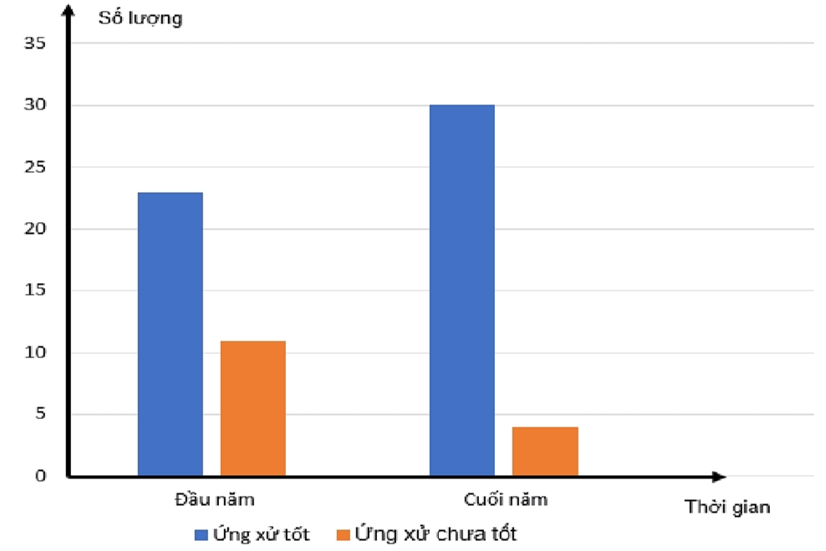
Biểu đồ thể hiện sự thay đổi trong cách ứng xử của học sinh lớp 6A6 trong ứng xử năm học 2021-2022
Dựa kết quả trên cho thấy số lượng học sinh ứng xử tốt với thầy cô và bè bạn trong trường ngày một tăng cao. Số học sinh chưa hiểu và ứng xử chưa tốt ngày càng giảm xuống. Từ việc thực hiện các biện pháp trên chúng ta có thể áp dụng chung cho tất cả các lớp ở trường và có thể nhân rộng cho các trường khác.

C. KẾT LUẬN VÀ KHUYẾN NGHỊ

1. Kết luận
Giáo dục đạo đức, lối sống có vai trò rất quan trọng trong việc hình thành ý thức, tình cảm cũng như các hành vi đạo đức của học sinh. Đặc biệt trong bối cảnh hiện nay, trước nhiều biến động phức tạp của đạo đức xã hội, trước những biểu hiện suy thoái về đạo đức lối sống của một bộ phận thanh thiếu niên thì công tác giáo dục đạo đức lối sống cho học sinh càng trở nên quan trọng hơn bao giờ hết. Chính vì vậy, làm tốt công tác giáo dục đạo đức học sinh bên cạnh công tác giảng dạy văn hóa nhằm nâng cao chất lượng giáo dục đạo đức học sinh trong trường trung học cơ sở là một yêu cầu cấp bách hàng đầu với mỗi giáo viên nói chung và với mỗi giáo viên chủ nhiệm nói riêng.

2. Đề xuất, kiến nghị:
- Về phía giáo viên: Cần tìm hiểu đặc điểm riêng của từng học sinh để có biện pháp giáo dục phù hợp.
- Về phía nhà trường: Cần tổ chức cho học sinh tham gia vào các hoạt động tập thể để các em bộc lộ những cách ứng xử tốt và chưa tốt. Từ đó nhà trường sẽ tìm ra biện pháp giáo dục phù hợp cho học sinh.
- Về phía phụ huynh: Cần phối hợp tốt với nhà trường và các lực lượng xã hội khác để có biện pháp giáo dục con em ở nhà thật tốt.
Tóm lại, giáo dục cho học sinh cách ứng xử có văn hóa đòi hỏi phải tỉ mỉ công phu và có thời gian chứ không phải làm chỉ một sớm, một chiều là đã có kết quả ngay được. Bởi vì môi trường giáo dục của gia đình, ngoài xã hội tác động rất lớn đến hành vi và cách ứng xử của các em. Vậy để xây dựng một lớp thế hệ trẻ có đủ đức, đủ tài, có nếp sống giao tiếp ứng xử chuẩn mực đòi hỏi nhà trường phải là nơi truyền bá những nét đẹp văn hóa một cách tinh tế và khéo léo, thầy cô giáo phải chuẩn mực về lối sống, ứng xử và phải là tấm gương sáng để học sinh noi theo.
Trên đây là một số giải pháp của tôi về việc giáo dục văn hóa ứng xử cho học sinh Trung học cơ sở. Với khuôn khổ thời gian có hạn, chắc chắn đề tài của tôi không tránh được những phần hạn chế. Vì vậy tôi rất mong nhận được sự nhận xét, góp ý của đồng nghiệp để đề tài của tôi dược bổ sung, hoàn thiện hơn và có ý nghĩa thiết thực trong công tác giáo dục đạo đức học sinh của giáo viên chủ nhiệm.
Tôi xin chân thành cảm ơn!
Hà Nội, ngày 07 tháng 04 năm 2022
Tôi xin cam đoan đây là SKKN của tôi viết không sao chép nội dung của người khác.

Đặng Thị Thu Duyền

TÀI LIỆU THAM KHẢO

- Bách khoa toàn thư thế hệ mới : NXB Kim Đồng - 2020
- Luật Giáo dục 2019
- Những vấn đề của tuổi trung học – NXB Dân Trí – năm 2020
- Tâm lí tính cách – NXB Phụ nữ Việt Nam – 2021
- Thấu hiểu tâm lí học đường – NXB Dân trí – 2019.

6. Thông tư số 22/2021/TT-BGDĐT của Bộ Giáo dục và Đào tạo: Quy định về đánh giá học sinh trung học cơ sở và học sinh trung học phổ thông

